

**Жеке күзет ұйымдарының күзетші лауазымындағы қызметкерлерінің нысанды киім үлгілерін және оны киіп жүру қағидаларын бекіту туралы**

Қазақстан Республикасы Ішкі істер министрінің 2015 жылғы 23 ақпандағы № 142 бұйрығы. Қазақстан Республикасының Әділет министрлігінде 2015 жылы 27 наурызда № 10566 тіркелді.

      Ескерту. Бұйрықтың тақырыбы жаңа редакцияда - ҚР Ішкі істер министрінің 25.02.2021 № 101 (алғашқы ресми жарияланған күнінен кейін күнтізбелік он күн өткен соң қолданысқа енгізіледі) бұйрығымен.

      "Күзет қызметі туралы" Қазақстан Республикасының 2000 жылғы 19 қазандағы Заңының 15-бабының 4-тармағына сәйкес **БҰЙЫРАМЫН**:

      1. Қоса беріліп отырған:

      1) Жеке күзет ұйымдарының күзетші лауазымындағы қызметкерлерінің нысанды киім үлгілері осы бұйрыққа 1-қосымшаға сәйкес;

      2) Жеке күзет ұйымдарының күзетші лауазымындағы қызметкерлерінің нысанды киімді киіп жүру қағидалары осы бұйрыққа 2-қосымшаға сәйкес бекітілсін.

      Ескерту. 1-тармақ жаңа редакцияда - ҚР Ішкі істер министрінің 25.02.2021 № 101 (алғашқы ресми жарияланған күнінен кейін күнтізбелік он күн өткен соң қолданысқа енгізіледі) бұйрығымен.

      2. Қазақстан Республикасы Ішкі істер министрлігінің Әкімшілік полиция комитеті (И.В. Лепеха):

      1) осы бұйрықты Қазақстан Республикасының Әділет министрлігінде мемлекеттік тіркеуді;

      2) осы бұйрықты мемлекеттік тіркегеннен кейін күнтізбелік он күн ішінде оны мерзімді баспа басылымдарында және "Әділет" ақпараттық-құқықтық жүйесінде ресми жариялауға жолдауды қамтамасыз етсін.

      3. Облыстардың, Астана және Алматы қалалары ішкі істер департаменттерінің бастықтары осы бұйрықты тиісті қызметтер қызметкерлерінің зерделеуін ұйымдастырсын және оны мүлтіксіз орындауды қамтамасыз етсін.

      4. Осы бұйрықтың орындалуын бақылау Қазақстан Республикасы Ішкі істер министрінің орынбасары полиция генерал-майоры Е.З. Тургумбаевқа жүктелсін.

      5. Осы бұйрық алғашқы ресми жарияланған күнінен кейін күнтізбелік он күн өткен соң қолданысқа енгізіледі.

|  |  |
| --- | --- |
| Министр |  |
| полиция генерал-лейтенанты | Қ. Қасымов |

|  |  |
| --- | --- |
|  | Қазақстан Республикасы Ішкі істер министрінің 2015 жылғы 23 ақпандағы № 142 бұйрығымен бекітілген |

**Жеке күзет ұйымдарының күзетші лауазымындағы қызметкерлерінің нысанды киім үлгілері**

      Ескерту. Киім үлгілері жаңа редакцияда - ҚР Ішкі істер министрінің 25.02.2021 № 101 (алғашқы ресми жарияланған күнінен кейін күнтізбелік он күн өткен соң қолданысқа енгізіледі) бұйрығымен.

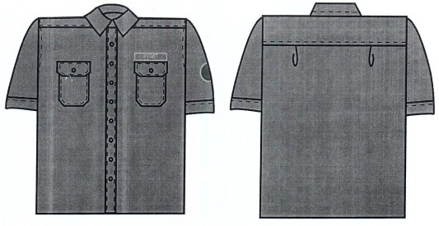

**1-сурет. Қысқа жеңді жиде**

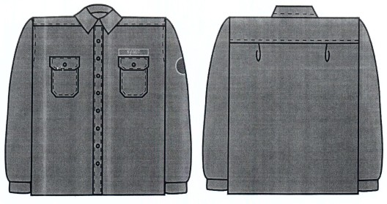

**2-сурет. Ұзын жеңді жиде**

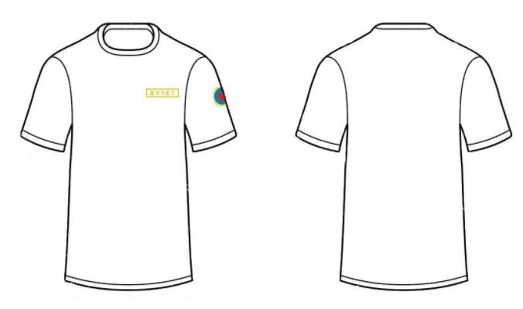

**3-сурет. Омырау және қол белгілері бар футболка**

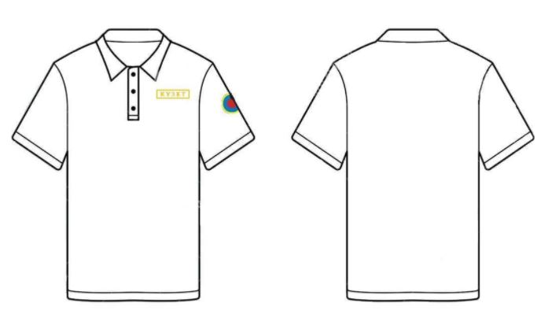

**4-сурет. Омырау және қол белгілері бар футболка-поло**

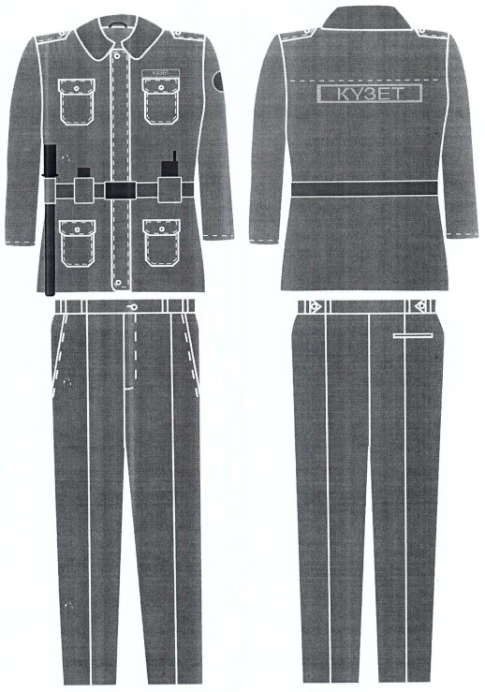

**5-сурет. Жазғы нысанды киім**

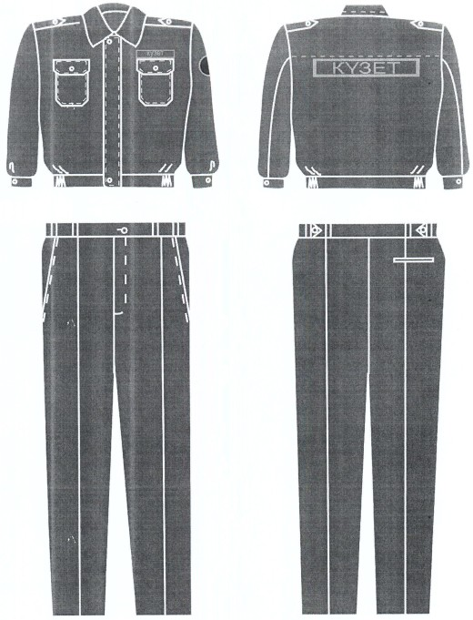

**6-сурет. Қысқартылған күртесі бар жазғы нысанды киім**

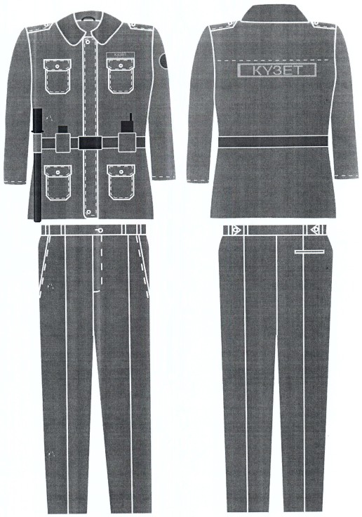

**7-сурет. Қысқы нысанды киім**

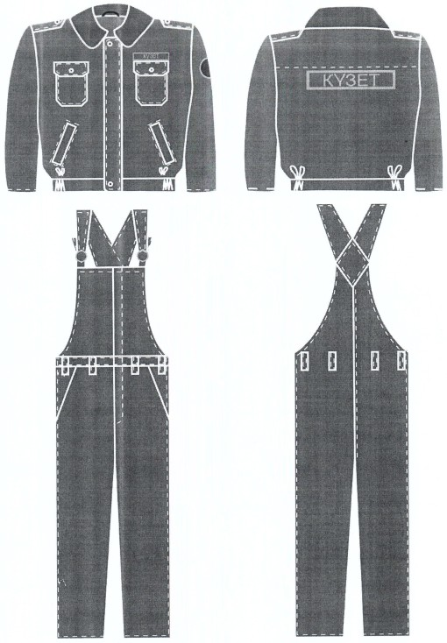

**8-сурет. Қысқартылған күртесі бар қысқы нысанды киім**

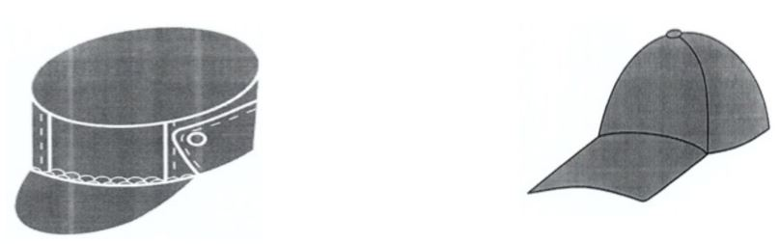

**9-сурет. Жазғы бас киімдер**

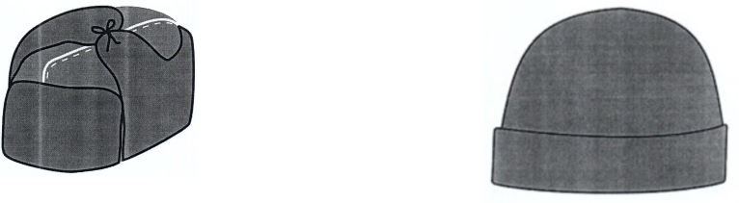

**10-сурет. Қысқы бас киімдер**

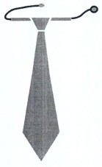

**11-сурет. Галстук**

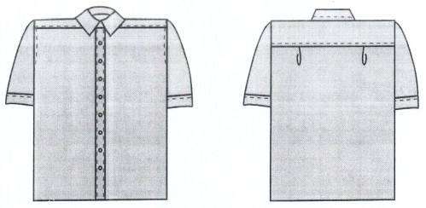

**12-сурет. Қысқа жеңді жейде**

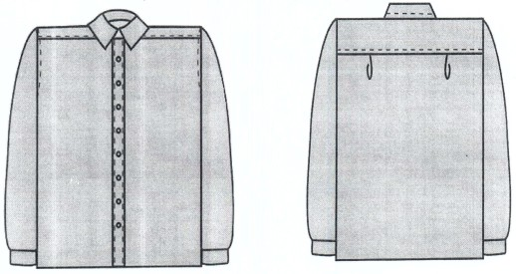

**13-сурет. Ұзын жеңді жейде**

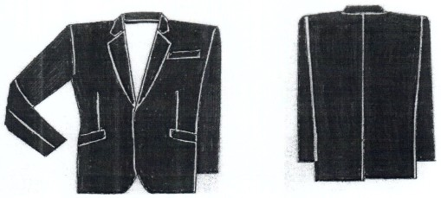

**14-cурет. Бір ілме өңірлі күрте**

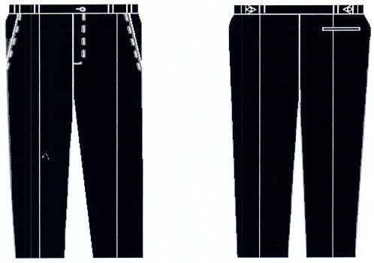

**15-сурет. Шалбар**

**1-тарау. Нысанды киім**

      1. Жазғы нысанды киім (1, 2, 3, 4, 5, 6, 9, 11-суреттер):

      бейсболка немесе сұр түсті кепи;

      сұр түсті күрте;

      сұр түсті қысқартылған күрте;

      көгілдір немесе ақ түсті жейде;

      көгілдір, ақ, сұр немесе қою сұр түсті трикотаж футболка немесе футболка-поло;

      сұр түсті галстук;

      сұр түсті, бітімінің төменгі жағы тарылған шалбар;

      классикалық модельдегі немесе қара түсті арнайы аяқ киім.

      2. Қысқы нысанды киім (2, 7, 8, 10, 11-суреттер):

      тоқылған, сұр немесе қара (жылы күртенің жағасымен түстес) түсті бөрік;

      табиғи жақсартылған қой терісінен немесе сұр немесе қара (жылы күртенің жағасымен түстес) түсті жасанды теріден жасалған құлақшын;

      сұр түсті, табиғи жақсартылған қой терісінен немесе сұр немесе қара түсті жасанды теріден жасалған алмалы тері жағасы бар немесе алмалы капюшоны бар сұр түсті жылы күрте, жылы шалбарымен;

      сұр түсті, қысқартылған, табиғи жақсартылған қой терісінен немесе сұр немесе қара түсті жасанды теріден жасалған алмалы тері жағасы бар немесе алмалы капюшоны бар сұр түсті жылы күрте, жылы жартылай комбинезонымен;

      көгілдір немесе ақ түсті жейде;

      көгілдір, ақ, сұр немесе қою сұр түсті трикотаж футболка;

      сұр түсті галстук;

      классикалық модельдегі немесе арнайы қара түсті, жылы аяқ киім;

      галошы бар немесе галошы жоқ пима, резеңке етік (климаттық жағдайларға және қызмет атқару жағдайларына байланысты).

      3. Кеңсе үй-жайларына арналған нысанды киім (12, 13, 14, 15-суреттер):

      ерлерге арналған күңгірт түсті бір ілме өңірлі күрте;

      төменгі жағы тарылтылған күңгірт түсті шалбар;

      көгілдір немесе ақ түсті жейде;

      күңгірт түсті галстук;

      классикалық модельдегі қара түсті аяқ киім.

      4. Жедел ден қою мобильді топтарының күзетшілері үшін жазғы нысанды киім (3, 4, 6, 9-суреттер):

      бейсболка немесе сұр түсті кепи немесе қорғану дулығасы;

      сұр түсті қысқартылған күрте;

      көгілдір, ақ, сұр немесе қою сұр түсті трикотаж футболка немесе футболка-поло;

      сұр түсті, бітімінің төменгі жағы тарылған шалбар;

      қара түсті (қонышты бәтеңке, кроссовки) арнайыаяқ киім.

      5. Жедел ден қою мобильді топтарының күзетшілеріне арналған қысқы нысанды киім (3, 8, 10-суреттер):

      сұр немесе қара түсті (жылы күртенің жағасымен түстес) тоқылған бөрік;

      сұр немесе қара түсті табиғи жақсартылған қой терісінен немесе жасанды теріден жасалған алмалы тері жағасы бар немесе алмалы капюшоны бар сұр түсті қысқартылған жылы күрте, сұр түсті жылы жартылай комбинезонымен;

      көгілдір, ақ, сұр немесе қою сұр түсті трикотаж футболка;

      сұр немесе қою сұр түсті трикотаж водолазка;

      қара түсті (ұзын қонышты бәтеңке) арнайы жылы аяқ киім.

**2-тарау. Айырым белгілері және фурнитура**

      1. Омырау белгісі:

      белгінің пішіні тікбұрышты, периметрі бойынша сары түсті жиегі және "КҮЗЕТ" деген сары түсті жазуы бар;

      белгі негізінің түсі - сұр немесе көгілдір;

      белгінің мөлшері - 120x30 мм;

      белгі жейделердің, футболкалардың, футболка-пололардың, жазғы және қысқы күртелердің сол жақ омырау қалтасының жоғары жағына жапсырылады;

      белгі тоқымашылық, кестелеу, жібекпен тігу, термотрансфер жолымен әзірленеді және тозуға төзімді болуы тиіс.

      2. Арқадағы белгі:

      белгінің пішіні тікбұрышты, периметрі бойынша сары түсті жиегі және "КҮЗЕТ" деген сары түсті жазуы бар;

      белгі жиегінің түсі - сұр немесе көгілдір;

      белгінің мөлшері - 280x80 мм;

      белгі жазғы және қысқы күртелердің артқы жағына жапсырылады, белгінің жоғарғы жағы жауырын тігісі бойынша орналасады;

      белгі тоқымашылық, кестелеу, жібекпен тігу, термотрансфер жолымен әзірленеді және тозуға төзімді болуы тиіс.

      3. Жеңдегі белгі:

      пішінін, түс гаммасын, материал және дайындау тәсілін жеке күзет ұйымы белгілейді;

      белгіде корпоративтік логотип және жеке күзет ұйымының атауы бейнеленеді;

      белгі жейделердің, футболкалардың, футболка-пололардың, жазғы және қысқы күртелердің сол жеңінде иық тігісінен 120 мм төмен жапсырылады;

      Қазақстан Республикасының Күзет ұйымдары қауымдастығы мүшелерінің қызметкерлері үшін корпоративтік белгісімен бірдей дайындалған Қауымдастықтың логотипі бар белгіні тағуға болады. Белгі жейденің, жазғы және қысқы күртелердің оң жеңіне, сол жеңдегі белгімен деңгейлес жапсырылады.

      4. Бас киімдердегі белгілер:

      тоқымашылық жолымен әзірленген белгілерде немесе тез балқығыш металдан жасалған кокардаларда күзет ұйымының корпоративтік логотипі болады;

      сопақша белгінің мөлшері - көлденеңінен 70 мм, тігінен 40 мм;

      дөңгелек белгінің диаметрі - 40 мм;

      кокарданың мөлшері: биіктігі - 60 мм, ені - 40 мм;

      белгілер бас киімнің алдыңғы бөлігінің ортасына жапсырылады.

      5. Кеңсе үй-жайларына арналған киімдегі белгілер:

      кеңсе үй-жайларына арналған киімнің жеңіне тоқымашылық, кестелеу, жібекпен тігу, термотрансфер жолымен белгі салынады және ол тозуға төзімді болуы тиіс;

      пішінін, түс гаммасын, материалын және дайындау тәсілін жеке күзет ұйымы белгілейді;

      белгіде корпоративтік логотип және жеке күзет ұйымының атауы бейнеленеді;

      белгі жейделердің және күртелердің сол жеңінде иық тігісінен 120 мм төмен жапсырылады.

|  |  |
| --- | --- |
|  | Қазақстан Республикасы Ішкі істер министрінің 2015 жылғы 23 ақпандағы № 142 бұйрығымен бекітілген |

**Жеке күзет ұйымдарының күзетші лауазымындағы қызметкерлерінің нысанды киімді киіп жүру қағидалары**

      Ескерту. Қағидалар жаңа редакцияда - ҚР Ішкі істер министрінің 25.02.2021 № 101 (алғашқы ресми жарияланған күнінен кейін күнтізбелік он күн өткен соң қолданысқа енгізіледі) бұйрығымен.

      1. Күзетшілер, жүргізуші-күзетшілер нысанды киімді күзетілетін объектілерде, жүктерді алып жүру кезінде, жедел ден қоятын ұтқыр топтар құрамында қызмет өткеру кезінде киеді.

      2. Әйелдердің нысанды киімі тиісті киім пішімі ерекшеліктерін ескере отырып, жалпы эскиз бойынша тігіледі.

      3. Жеке тұлғалардың өмірі мен денсаулығын қылмыстық және өзге де құқыққа қарсы қол сұғушылықтардан қорғау бойынша қызметтер көрсету күзет қызметі субъектісіне тиесілігін айқындайтын нысанды киімсіз жүзеге асырылуы мүмкін.

      4. Тараптардың келісуі бойынша күзет қызметін көрсету кеңсе үй-жайларына арналған нысанды киіммен жүзеге асырылады. Жазғы уақытта күртесіз, жеңі қысқа көйлекпен қызмет атқаруға жол беріледі. Пиджактың (жейденің) сол жақ төс қалтасында жеке күзет ұйымының атауы жазылған және логотипі бар бейдж бекітіледі. Бейдждің ортасына "КҮЗЕТ" деген жазу жазылады. Күзетшінің тегін және аты-жөнін немесе атын көрсетуге болады.

      5. Кеңсе үй-жайларын күзету бойынша қызмет көрсету бас киімсіз жүзеге асырылуы мүмкін.

      6. Сыртқы бекеттерде қызмет атқаратын күзетшілер үшін:

      қыс мезгілінде ауаның температурасы төмендеген кезде - тұлыптар (ішіктер) және теріден тігілген унтылар киюге;

      нысанды киімнің (күртенің) кеудесіне және арқасына жарық шағылыстыратын жолақтар тағуға болады.

      7. Жазғы уақытта күртесіз және галстуксыз қысқа жең жейде не жейдесіз белгіленген үлгідегі омыраудағы және жеңдегі белгілермен футболка немесе футболка-поло не жейденің орнына футболка, шалбар және күрте киюге болады.

© 2012. Қазақстан Республикасы Әділет министрлігінің «Қазақстан Республикасының Заңнама және құқықтық ақпарат институты» ШЖҚ РМК